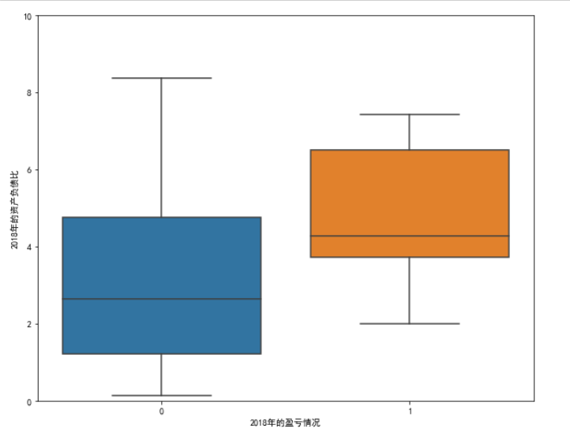

一般情况下，看资产负债表中所有者权益部分未分配利润年初数为正数，说明以前年度累计为盈利。否则为亏损；资产负债比是一个财务指标,指资产负债表所有资产的总和同所有负债的总和相除得到的一个比值。通过这个指标可以大致知道企业资产的构成状况,就是自有的权益同负债在总资产中所占的比例。通常是用这个指标来衡量企业的经营风险情况。一般认为,自有资产所占的比重越大,企业的经营风险就比较低,相对来说,企业的资金利用就不是太有效率。
由上图可以看出，企业股票亏损数大于企业股票盈利数，只有少部分企业股票处于盈利状态；相比较而言，盈利企业股票的资产负债比中位数稍大于亏损的资产负债比中位数，但是较偏向于下四分位数，可以说明盈利企业股票的资产负债比大都处理较低的状态，只有少部分盈利企业股票负债比较高。这也可以说明再盈利企业中，大部分企业股票经营风险处于较高的一个状态。同时这也告诉我们，在购买股票时，可以研究该股票的或者该企业的经营风险情况，以确定购买何种股票能让自己有更大把握盈利。

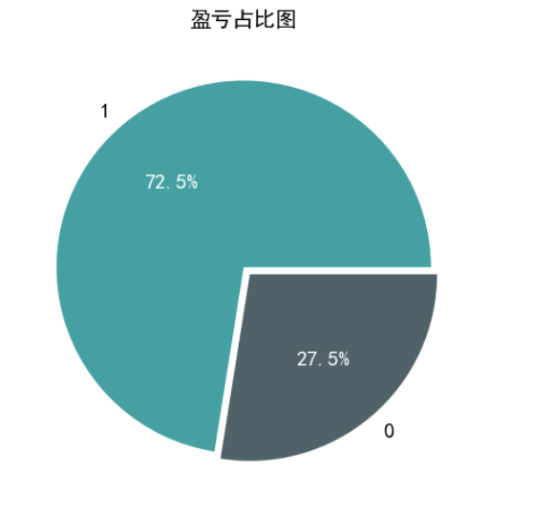

“1”代表盈利，‘0’代表亏损，图中可以明显地看出亏损的企业股票占比超过1/4，占比27.5%，企业股票盈利占比72.5%，可以得出，就目前所获得的企业股票数据而言，股票大都呈现盈利的状态，可以持续关注盈利的股票名称，去判断是否要购买该股票。

